Сортировки

Сортировка выбором
Один из самых простых алгоритмов (выбором – так как он работает по принципу выбора наименьшего элемента из оставшихся):
- отыскивается наименьший элемент массива и меняется местами с первым
- из оставшихся элементов снова находится наименьший и меняется местами со вторым
…
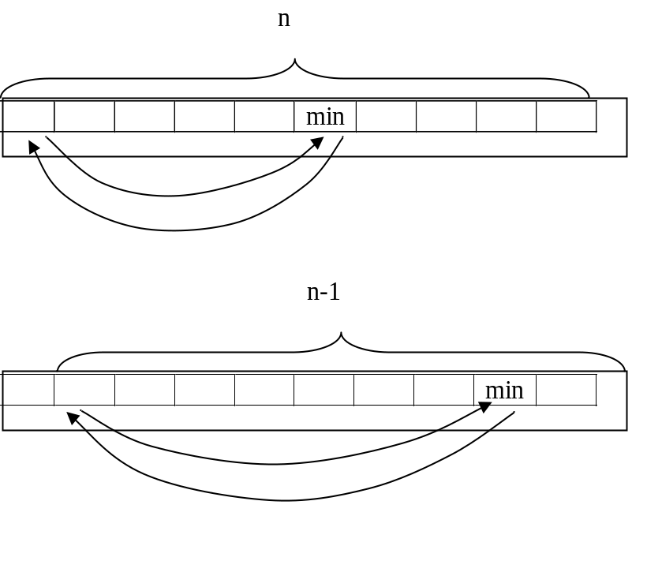

int ar[]={7,2,-5,6,0,3,2,5,3,-9,99,100};
int n = sizeof(ar)/sizeof(int);
for(int i=0; i<n-1; i++) // n-1, так как последний автоматически окажется на своем месте
{
//Поиск минимального из оставшихся значений
int min = i; //здесь будет индекс элемента с минимальным значением
for(int j=i+1; j<n; j++)//проверить!!!
{
if(ar[j]<ar[min]) min=j;
}
//Обмен местами текущего с минимальным
int tmp = ar[min];
ar[min] = ar[i];
ar[i] = tmp;
}

Сортировка вставками
Вместо перестановки местами используется сдвиг
- все предыдущие элементы отсортированы
- для каждого очередного элемента находится место в уже отсортированном промежутке – перед каким вставлять
- для освобождения места для вставки часть массива сдвигается вправо, начиная с самого правого элемента
- текущий элемент вставляется в освободившееся место среди отсортированных
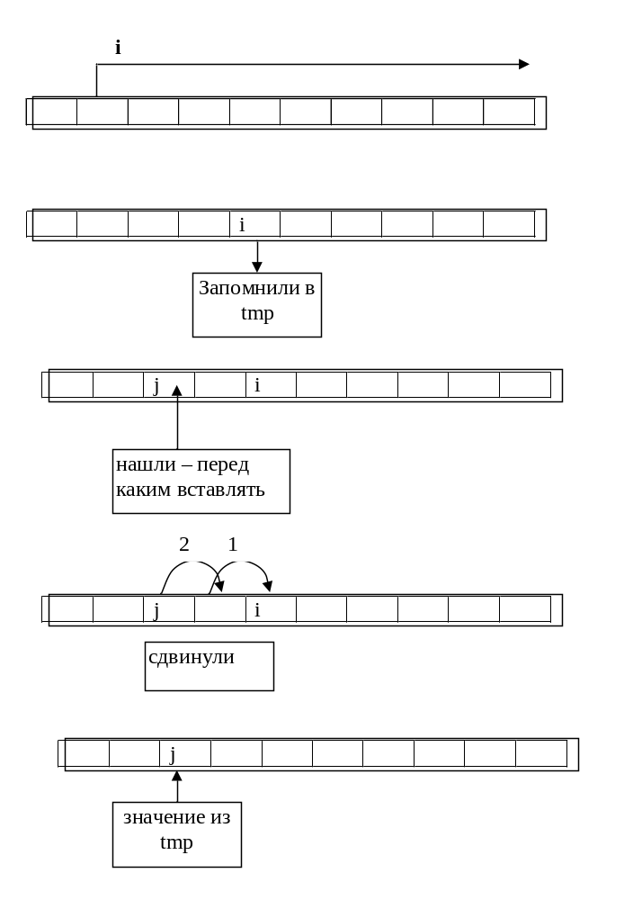
int ar[]={7,2,5,6,1,3,2,5,3,9,-1};
int n = sizeof(ar)/sizeof(int);

for(int i=1; i<n; i++)//Cчитаем, что нулевой элемент "упорядочен"
{
int tmp = ar[i];//запомнили значение текущего
//нашли "куда" вставлять
for(int j =0; j<i; j++)
{
if(ar[j]>tmp) break;//вставлять перед j-тым
}
//сдвинули от i до j на одну позицию вправо
for(int k = i; k>j; k--)//начинаем сдвигать "с справого", так как i-тый свободен
{
ar[k] = ar[k-1];
}
ar[j] = tmp; //вставили сохраненное значение на освободившееся место

Пузырьковая сортировка
Обычно осваивают раньше других:
- проход по данным с обменом местами соседних элементов, нарушающих заданный порядок => наверху оказывается наибольший или внизу наименьший
- повтор по оставшейся неупорядоченной части массива

Замечание: так как элементы массива при каждом проходе все время упорядочиваются =>
- на каждой итерации перестановок становится меньше
- необязательно продолжать итерации до конца, а можно завести флажок – если на очередной итерации не произошло ни одной перестановки, все элементы уже стоят на своих местах => выход

//Сортировка всплывающий пузырек - за одну итерацию - наверх наибольший
{
//Цикл сортировки методом "всплывающего пузырька" в
//порядке возрастания
int ar[]={-5,3,-9,1,-11,0,22};
int n = sizeof(ar)/sizeof(int);
for(int i=0; i<n-1; i++)
{
bool b = false;//флажок - была ли хотя бы одна перестановка
for(int j=0; j<n-i-1; j++)
{
if(ar[j] > ar[j+1])
{
//Переставляем местами элементы:
int Tmp=ar[j];
ar[j]=ar[j+1];
ar[j+1]=Tmp;
b=true;
}
}

if(b==false)
break;//для данных значений за 4 итерации все уже будет упорядочено => продолжать не имеет смысла
stop
}

}

{//за одну итерацию - вниз наименьший
//Цикл сортировки методом "всплывающего пузырька" в
//порядке возрастания
int ar[]={7,2,5,6,1,3,2,5,3,9,1};
int n = sizeof(ar)/sizeof(int);
for(int i=1; i<n; i++)
{
bool b = false;//флажок - была ли хотя бы одна перестановка
for(int j=n-1; j>=i; j--)
{
if(ar[j-1] > ar[j])
{
//Переставляем местами элементы:
int Tmp=ar[j];
ar[j]=ar[j-1];
ar[j-1]=Tmp;
b=true;
}
}

if(b==false)
break;
stop
}

}

Сортировка Шелла
Основная идея: сначала сравниваются удаленные элементы, а не смежные. Это приводит к устранению большей части неупорядоченности => сокращает последующую работу. Интервал между элементами постепенно сокращается до единицы, тогда сортировка фактически превращается в метод перестановки соседних элементов (но к этому моменту они практически уже все упорядочены!).
Три вложенных цикла:
i – управляет интервалом между сравниваемыми элементами, уменьшая его в /n-раз при каждом проходе, пока он не станет равным 0.
j – сравнивает каждую пару элементов, разделенных на величину интервала (i).
k – переставляет каждую неупорядоченную пару.

{
int ar[]={7,2,5,6,1,3,2,5,3,9,1};
int n = sizeof(ar)/sizeof(int);
for(int i=n/2; i>0; i/=2)
for(int j=i; j<n; j++)
for(int k=j-i; k>=0 && ar[k]>ar[k+i]; k-=i)
{
int tmp = ar[k];
ar[k] = ar[k+i];
ar[k+i] = tmp;
}
}

Алгоритм QuickSort
Нерекурсивный вариант – Давыдов 244, рекурсивный (Хоара)- Сэджвик 300
Самым быстрым алгоритмом сортировки массивов является алгоритм QuickSort. Реализован по принципу: «разделяй и властвуй!»
Он является рекурсивным, что создает некоторые трудности при его осмыслении.
Смысл алгоритма: последовательность разбивается на подпоследовательности, каждая из которых сортируется независимо.
- произвольно выбираем некоторый пограничный (разделяющий) элемент и считаем, что он «стоит на своем месте»
- просматриваем массив с левого конца и находим элемент, значение которого больше, чем значение пограничного
- просматриваем массив с правого конца и находим элемент, значение которого меньше, чем значение пограничного
- очевидно, что оба элемента стоят не на своем месте => меняем их местами
- продолжаем дальше в том же духе, пока не убедимся, что слева не осталось ни одного элемента, значение которого больше пограничного

void QuickSort (int *ar, int l, int r)//l – левая граница, r - правая

{
//if((r-l)<2) return;//если меньше двух элементов, не имеет смысла => выходим
int mid = ar[(l + r) / 2]; //пограничный элемент. Может быть выбран в диапазоне [l,r] случайным образом. Я задаю центральный элемент

int i = l, j = r; // Левая и правая границы интервала
do // Цикл, сжимающий интервал
{
// Поиск элементов, нарушающих порядок (слева и справа)
while (ar[i] < mid) i++; //ищем слева большее значение. Как только дойдем до mid, условие станет false!!! => выйдем из цикла
while (mid < ar[j] ) j--; // ищем справа меньшее значение.
Как только дойдем до mid, условие станет false!!! => выйдем из цикла

if (i <= j) // Если нашли оба
{ // то производим обмен
int temp = ar[i];
ar[i++] = ar[j];//i сдвигаем на следующий
ar[j--] = temp;//j сдвигаем на следующий
}//Если i==j, то нужно просто сдвинуть i и j, но выделять это сравнение отдельно дороже???
}while (i </*=*/ j); // Пока индексы не пересеклись

if (l < j) //Если левая часть не упорядочена,
QuickSort (ar, l, j); // то занимаемся ею
if (i < r) //Если правая часть не упорядочена,
QuickSort (ar, i, r); // то занимаемся ею
} //иначе выход из рекурсии – все упорядочено!

void main()
{
{//QuickSort
int ar[] = {1, 5, 2, 10, 4, 8, 11, -25, -1, 9};
int N = sizeof(ar)/sizeof(int);
QuickSort(ar,0,N-1);
stop

}
Функция QuickSort реализует рекурсивный алгоритм быстрой сортировки, а функция main иллюстрирует его применение для массива целых из 21 элемента. Алгоритм считается одним из самых эффективных в смысле количества необходимых операций для выполнения работы. Идея его состоит в том, что меняются местами элементы массива, стоящие слева и справа от выбранного «центрального» (mid) элемента массива, если они нарушают порядок последовательности. Интервал, в котором выбирается центральный элемент, постепенно сжимается, «расправляясь» сначала с левой половиной массива, затем с правой.

Производительность:
В самом плохом варианте - N*N/2??? (N в степени N) сравнений
В самом хорошем (в отсортированной последовательности) – (N+1) *N/2

Простой поиск перебором
int* SimpleSearch(int* ar, int what, int size)
{
for(int i = 0; i<size; i++) if(ar[i]==what) break;
return & ar[i];
}

Бинарный поиск
Работает с отсортированными последовательностями!!!
Алгоритм основан на принципе «разделяй и властвуй!»:
- последовательность разделяется на две части
- определяется – к какой из подпоследовательностей относится искомое значение
- то же самое повторяется для подпоследовательностей

Существуют два варианта реализации: рекурсивный и нерекурсивный
int* BinarySearch(int *ar, int l, int r, int what)
{
if(l>r) return 0;//признак - не найден
int i = (l+r)/2;//центральный в заданном диапазоне
if(ar[i]==what) return &ar[i];//средний и есть искомый
if(what <ar[i]) return BinarySearch(ar,l,i-1,what);//ищем слева
else return BinarySearch(ar,i+1,r,what);//ищем справа

}
{//QuickSort
int ar[] = {55, 15, 2, 0, -4, 8, 11, -25, -1, 9};
int N = sizeof(ar)/sizeof(int);
QuickSort(ar,0,N-1);
int* p = BinarySearch(ar,0,N-1,-25);

}

